# Отчет о тестировании нативного приложения OZON

Команда:

phylisny omarloue delbertc hooverma tsathogg

Тестирование проводилось с 01.11.2022 по 03.11.2022

Тестовое окружение: Android 12 SKQ1.210908.001, нативное приложение из Google Play

Устройство: Redmi Note 10 Pro

Функциональные требования и матрица их покрытия:

|  |  |  |
| --- | --- | --- |
| № | Функциональное требование | Тест |
| 1 | Пользователь может зарегистрироваться и/или авторизоваться | C96, C106 |
| 2 | Пользователь может управлять товаром, добавлять и удалять из корзины | С107, C108 |
| 3 | Пользователь может воспользоваться полем поиска | С110, C95 |
| 4 | Пользователь может увеличить и уменьшить изображение товара | С111 |
| 5 | Пользователь может посмотреть историю просмотра в корзине | С88 |
| 6 | Пользователь может воспользоваться поиском авиабилетов | С89 |
| 7 | Пользователь может добавить товар в «Избранное» | С94 |
| 8 | Пользователь может проверить штрих-код товара | С90 |

11 функциональных тестов:

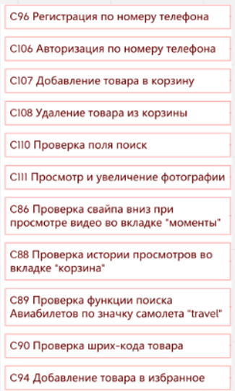

1 проверка на прерывание:

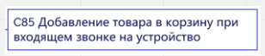

1 проверка на зависимость от сети:



3 проверки на локализацию:

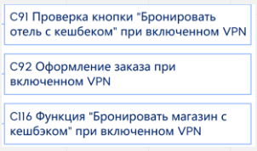

4 проверки обработки ошибок:

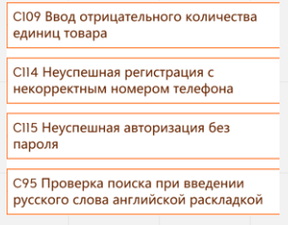

В ходе тестирования багов выявлено не было.

Резолюция: продукт исправен и не содержит багов.

Дата отчёта 03.11.2022